Compétence : Sens littéral
Perfectionnement Fiche n° 8
Niveau de classe : CM2

Les remorqueurs

Tu vas lire un document qui donne des explications sur le rôle des remorqueurs en mer. Quand tu auras terminé, tu pourras lire les questions sur l’autre feuille. Tu reliras ensuite ce document car tu y trouveras les réponses.

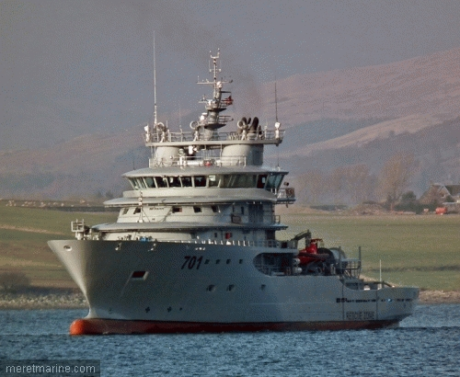
A quoi servent les remorqueurs en mer ?
Les remorqueurs sont des bateaux assez petits, mais très puissants. Ils servent à guider, tirer, pousser les gros bateaux entrant et sortant des ports.
Les remorqueurs de haute-mer, beaucoup plus gros eux, sont utilisés pour la surveillance et le remorquage des cargos et autres gros bateaux en difficulté au large : tempêtes, pannes, incendie à bord par exemple.
Décembre 2000 : Remorquage difficile dans la Manche
Le remorqueur de haute mer Abeille Languedoc a porté assistance, le 13 décembre 2000, au cargo Enif, 4 à 5 fois plus gros que lui ! Celui-ci était à la dérive, sans doute à cause d'une perte de gouvernail. L'Abeille l'a rejoint et lui a passé un gros câble de remorque dans des conditions difficiles (9 m de creux et vent de 110 km/h en rafale) avant de l'amener au Havre.

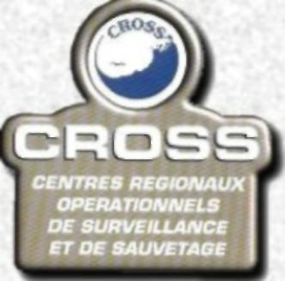
Les Cross : Centres Régionaux Opérationnels de Surveillance et de Sauvetage
Ils reçoivent les alertes grâce à une écoute radio 24 heures sur 24 : environ 8 000 alertes par an, pour des navires de pêche, de commerce, de plaisance.
Ils dirigent les opérations de recherche et de sauvetage, y compris lors de grandes catastrophes maritimes.
Les remorqueurs de Haute Mer

Nom du remorqueur | Port où il est basé | Longueur
Abeille Liberté | Cherbourg | 80 m
Abeille Languedoc | Boulogne sur mer | 63,45 m
Abeille Bourbon | Brest | 80 m
Abeille Flandre | Toulon | 63,45 m

Les remorqueurs

Date : ……………………………… Prénom :………………………..
Tu vas maintenant prendre connaissance des questions. Puis tu y répondras en relisant tout le document ou des parties du document.

- Combien de sortes de remorqueurs cite-t-on dans le document ?
…………………………………………………………………………………………………………………………………………
- Les remorqueurs ne s’occupent que des bateaux de petite taille :
oui non
Recopie le passage qui t’a aidé à répondre.
…………………………………………………………………………………………………………………………………………
…………………………………………………………………………………………………………………………………………
- Les remorqueurs interviennent-ils en cas d'incendie ?
…………………………………………………………………………………………………………………………………………
Recopie le passage qui t’a aidé à répondre.
…………………………………………………………………………………………………………………………………………
- Comment s'appellent les centres qui dirigent les opérations de sauvetage des navires ?
…………………………………………………………………………………………………………………………………………
…………………………………………………………………………………………………………………………………………
- Cite les deux remorqueurs de haute mer les plus longs.
…………………………………………………………………………………………………………………………………………
…………………………………………………………………………………………………………………………………………
Où trouves-tu cette information ?
…………………………………………………………………………………………………………………………………………
- Lors de l'aventure de l'Abeille Languedoc, dans quel port a-t-on conduit le cargo remorqué ?
…………………………………………………………………………………………………………………………………………
- Y a-t-il un remorqueur de haute mer basé à Marseille ?
…………………………………………………………………………………………………………………………………………
- Combien compte-t-on environ d'alertes chaque année ?
…………………………………………………………………………………………………………………………………………

Les remorqueurs

Tu vas maintenant comparer tes réponses avec celles du corrigé.

- Combien de sortes de remorqueurs cite-t-on dans le document ?
Il y a deux sortes de remorqueurs : les petits qui servent à guider, tirer, pousser les gros bateaux entrant et sortant des ports, et les plus gros qui sont utilisés pour la surveillance et le remorquage des cargos et autres gros bateaux en difficulté au large, c’est-à-dire en pleine mer.
- Les remorqueurs ne s’occupent que des bateaux de petite taille :
oui non
Le passage qui permet de répondre : « le remorquage des cargos et autres gros bateaux »
- Les remorqueurs interviennent-ils en cas d'incendie ?
Oui : « incendie à bord par exemple »
- Comment s'appellent les centres qui dirigent les opérations de sauvetage des navires ?
Les centres s’appellent : Centres Régionaux Opérationnels de Surveillance et de Sauvetage (CROSS)
- Cite les deux remorqueurs de haute mer les plus longs.
Les deux remorqueurs les plus longs sont : Abeille Liberté et Abeille Bourbon
Où trouves-tu cette information ?
Elle se trouve dans le tableau, en bas de la page.
- Lors de l'aventure de l'Abeille Languedoc, dans quel port a-t-on amené le cargo remorqué ?
On a amené le remorqueur au Havre. L’information se trouve dans l’encadré.
- Y a-t-il un remorqueur de haute mer basé à Marseille ?
Non, le port de Marseille n’est pas cité dans le document.
- Combien compte-t-on environ d'alertes chaque année ?
On compte environ 8 000 alertes par an.

* * *

